СОДЕРЖАНИЕ
ВВЕДЕНИЕ 3
1 ОБЩАЯ ХАРАКТЕРИСТИКА ПРЕДПРИЯТИЯ (ОРГАНИЗАЦИИ) 5
1.1 Организационная структура предприятия 5
1.2 Внутренний распорядок работы предприятия, охрана труда ИТ-специалистов 6
1.3 Должностные инструкции ИТ-специалистов предприятия 6
2 РЕВЬЮИРОВАНИЕ ПРОГРАММНЫХ ПРОДУКТОВ 8
2.1 Ревьюирование программного кода в соответствии с технической документацией 8
2.2 Измерение характеристик компонент программного продукта 9
2.3 Исследование созданного программного кода с использованием специализированных программных средств 10
2.4 Сравнительный анализ программных продуктов и средств разработки 10
3 ВЫПОЛНЯЕМЫЕ ЗАДАНИЯ 12
ЗАКЛЮЧЕНИЕ 13
СПИСОК ИСПОЛЬЗОВАННЫХ ИСТОЧНИКОВ 14
ПРИЛОЖЕНИЯ 15

ВВЕДЕНИЕ

Компания специализируется на разработке и внедрении информационных технологий и программных решений для автоматизации бизнес-процессов. Основные направления деятельности включают создание интеграционных платформ, IT-консалтинг и сопровождение программного обеспечения.
Целью практики является изучение организационной структуры, направлений работы и проектов компании, а также разработка программного обеспечения с графическим интерфейсом на языке Python с использованием библиотеки PyQt. Проект состоит из двух модулей, которые разделяют функции взаимодействия с пользователем и обработки данных, что позволяет повысить модульность и удобство сопровождения кода.
ООО «Малленом Системс» — ведущая российская компания, основанная в 2011 году командой ученых и разработчиков Санкт-Петербургского политехнического университета при поддержке инвестиционной компании Mallenom. Компания специализируется на разработке и внедрении передовых систем компьютерного зрения, промышленной видеоаналитики и интеллектуальной обработки данных с применением машинного обучения и глубоких нейронных сетей. За годы работы «Малленом Системс» успешно реализовала комплексные IT-проекты в различных отраслях, включая транспорт, машиностроение, нефтегазовую промышленность, металлургию, пищевую и фармацевтическую индустрии, алмазодобычу и атомную энергетику.
Сроки и место прохождения практики Срок прохождения производственной практики:
с 3 ноября по 16 ноября 2025 года Место прохождения: ООО «Малленом Системс»
Ожидаемые результаты практики
Ознакомление с организационной структурой компании
Изучение текущих проектов и программных продуктов компании
Разработка программного обеспечения с графическим интерфейсом для взаимодействия с пользователем на Python с использованием PyQt
Составление отчётной документации в соответствии с требованиями практики
Повышение навыков практического применения знаний в области IT и программирования
Эффективное взаимодействие с наставниками и сотрудниками компании в процессе выполнения практики

1 ОБЩАЯ ХАРАКТЕРИСТИКА ПРЕДПРИЯТИЯ (ОРГАНИЗАЦИИ)

ООО «Малленом Системс» — российская компания, специализирующаяся на создании и внедрении передовых технологий в области компьютерного зрения, промышленной видеоаналитики и искусственного интеллекта, включая машинное обучение и глубокие нейронные сети. Компания реализует проекты в таких сферах, как транспорт, промышленное производство, энергетика и другие отрасли. В структуру организации входят научно-исследовательский центр, отделы разработки программных решений и внедрения, а также служба технической поддержки Информационные системы играют важнейшую роль в автоматизации ключевых бизнес-процессов «Малленом Системс». Благодаря современным ИС обеспечивается сбор, обработка и анализ больших объемов данных, что способствует повышению оперативности управления, улучшению качества выпускаемой продукции и предоставляемых услуг, а также ускорению принятия управленческих решений. Используемые информационные технологии поддерживают функции распознавания объектов, мониторинга, контроля и видеонаблюдения, что является критически важным для специализации компании в области видеоаналитики и машинного зрения.
В работе компании применяются разнообразные программные решения: CRM-системы для эффективного взаимодействия с клиентами, базы данных для надежного хранения и обработки информации, а также ERP-системы, обеспечивающие комплексное управление ресурсами и процессами. Дополнительно «Малленом Системс» использует собственные разработки в сфере видеоаналитики и искусственного интеллекта, которые интегрированы с аппаратными комплексами и системами автоматизации, что позволяет достигать высокого уровня технологичности и надежности продуктов.

1.1 Организационная структура предприятия

Организационная структура ООО «Малленом Системс» представляет собой функциональную модель, что позволяет эффективно распределять обязанности и ресурсы. В состав компании входят следующие подразделения:
- Отдел разработки — отвечает за создание программных продуктов и сервисов.
- Отдел тестирования — обеспечивает качество продукции через систематическое тестирование и выявление ошибок.
- Отдел технической поддержки — предоставляет клиентам помощь и консультации по использованию продуктов компании.
- Отдел продаж и маркетинга — занимается продвижением услуг и продуктов, а также взаимодействием с клиентами.
- Финансовый отдел — отвечает за финансовое планирование, учет и контроль.

1.2 Внутренний распорядок работы предприятия, охрана труда ИТ-специалистов

Внутренний распорядок работы в ООО «Малленом Системс» основывается на принципах уважения, сотрудничества и профессионализма. Рабочий день начинается в 9:00 и заканчивается в 18:00 с перерывом на обед. Для сотрудников предусмотрены гибкие графики работы, что позволяет им оптимально организовывать своё время.
Охрана труда ИТ-специалистов является важным аспектом работы компании. В целях обеспечения безопасности на рабочем месте проводятся регулярные инструктажи по охране труда, а также обязательные медицинские осмотры. Специалисты обеспечиваются необходимыми средствами индивидуальной защиты (при необходимости) и оборудованием, соответствующим современным стандартам.

1.3 Должностные инструкции ИТ-специалистов предприятия

Должностные инструкции для ИТ-специалистов в ООО «Малленом Системс» содержат основные обязанности и требования к сотрудникам, работающим в данной области. Основные позиции включают:
Программист:
- Разработка программного обеспечения согласно техническому заданию.
- Участие в кодировании, тестировании и отладке программных продуктов.
- Взаимодействие с другими отделами для уточнения требований.
Системный администратор:
- Обслуживание и настройка серверного оборудования.
- Обеспечение бесперебойной работы компьютерных систем.
- Мониторинг безопасности информационных систем.
Аналитик:
- Сбор и анализ требований пользователей.
- Подготовка документации для разработки программного обеспечения.
- Участие в тестировании и оценке готовности продукта.

2 РЕВЬЮИРОВАНИЕ ПРОГРАММНЫХ ПРОДУКТОВ

Цель ревьюирования программных продуктов — повысить качество программного кода.
Также ревьюирование направлено на выявление потенциальных улучшений и предложение рекомендаций по выбору и адаптации программных продуктов. Ревьюирование программных продуктов — это анализ кода с целью оценки его качества. В современной практике разработки программного обеспечения обеспечение высокого качества выпускаемого продукта является не просто желательной опцией, а критически важной необходимостью.
Процесс ревьюирования представляет собой комплексную и многоуровневую деятельность, направленную на всесторонний анализ и оценку как отдельных компонентов, так и системы в целом. Данный процесс позволяет выявить потенциальные проблемы на ранних стадиях, снизить стоимость исправления ошибок и обеспечить соответствие продукта установленным требованиям и ожиданиям заинтересованных сторон.

2.1 Ревьюирование программного кода в соответствии с технической документацией

Данный вид деятельности представляет собой скрупулезный процесс проверки написанного исходного кода на предмет его полного соответствия положениям, зафиксированным в проектной и технической документации. Это не просто формальность, а фундаментальная процедура, обеспечивающая целостность и предсказуемость разрабатываемой системы. В рамках данного процесса специалист осуществляет тщательное сопоставление алгоритмов, структур данных и реализованной бизнес-логики с теми техническими требованиями и спецификациями, которые были утверждены на этапе проектирования. Важным аспектом является также проверка соблюдения внутренних стандартов кодирования и стилистических соглашений, принятых в команде, что способствует повышению читаемости кода и облегчает его дальнейшую поддержку. Таким образом, ревьюирование служит мостом между абстрактными проектными решениями и их конкретной программной реализацией, минимизируя риски расхождения между ожидаемым и фактическим поведением системы.

2.2 Измерение характеристик компонент программного продукта

Измерение характеристик компонентов программного продукта позволяет оценить их качество и производительность. Основные характеристики, которые могут быть измерены:

- Производительность: Время выполнения операций, использование памяти и ресурсов.
- Надежность: Частота сбоев и уровень ошибок в работе компонентов.
- Масштабируемость: Способность компонента справляться с увеличением нагрузки без потери производительности.
- Безопасность: Уровень защиты от внешних угроз и уязвимостей.

Регулярный мониторинг этих показателей позволяет выявить "проблемные" участки системы, склонные к появлению ошибок, оценить технический долг и принять обоснованные решения о необходимости рефакторинга. Этот процесс превращает управление качеством кода из искусства в науку, предоставляя менеджерам и разработчикам четкие ориентиры для работы.

2.3 Исследование созданного программного кода с использованием специализированных программных средств

Специализированные инструменты для анализа кода позволяют автоматизировать процесс ревьюирования и повысить его эффективность. Некоторые из этих инструментов включают:

- Статический анализатор кода: инструменты, такие как SonarQube позволяют находить ошибки и потенциальные проблемы без выполнения программы.
- Инструменты для профилирования: например, Visual Studio Code, которые помогают выявить узкие места в производительности кода.
- Системы контроля версий: Git и другие системы позволяют отслеживать изменения в коде и анализировать историю изменений для выявления проблем.
Динамический анализ, в свою очередь, исследует поведение программы во время ее выполнения, помогая обнаружить проблемы производительности, утечки памяти и ошибки синхронизации в многопоточных средах. Активное использование этих инструментов значительно расширяет возможности команды по обеспечению надежности, безопасности и эффективности программного продукта, выступая в роли автоматизированного "второго пилота" для разработчиков.

2.4 Сравнительный анализ программных продуктов и средств разработки

Сравнительный анализ программных продуктов и средств разработки включает в себя оценку различных решений по нескольким критериям:
- Функциональность: Соответствие функциональным требованиям и наличие необходимых возможностей.
- Удобство использования: Интерфейс пользователя, простота освоения и доступность документации.
- Производительность: Эффективность работы программного продукта в различных условиях.
- Поддержка и сообщество: Наличие активной поддержки разработчиков и сообщества пользователей.
- Стоимость: Лицензионные расходы и общая стоимость владения продуктом.
Сравнительный анализ представляет собой систематическую деятельность по оценке и сопоставлению различных альтернативных решений на основе заранее определенного набора критериев. В фокусе этого анализа могут находиться как сторонние программные продукты и фреймворки, которые предполагается интегрировать в систему, так и средства разработки, такие как среды программирования (IDE), системы непрерывной интеграции и поставки и платформы для управления проектами.

3 ВЫПОЛНЯЕМЫЕ ЗАДАНИЯ

- Модуль обработки и работы с изображениями.
- Модуль взаимодействия с пользователем и формирование и хранений данных.
Используемые технологии:
Для Python: графический интерфейс для взаимодействия с пользователем: PyQT (приоритетнее), структура проекта: два модуля (в соответствии с выполняемыми функциями модуля). Учесть макет графического интерфейса, представленный на рисунке.
- Изменение размера изображения — Отображается графический интерфейс для пользователя.
- Склеивание изображений в одно изображение — Пользователь задает путь к двум изображениям, модуль передает данные модулю работы с изображением и выдает результат, где два изображения склеены и сохранен в туже директорию.
- Провести обратное проектирование используя графический язык UML (https://app.diagrams.net/). Создать и описать диаграммы Компонентов, Сценариев использования, Последовательностей, Деятельности.
- Провести скоростные показатели программы, и прочие характеристики (размеры). В скоростных показателях измерить каждую операцию в модулях.
- Провести анализ средств разработки программ на выбранном языке программирования.

ЗАКЛЮЧЕНИЕ

В ходе данной производственной практики были выполнены следующие задачи:
- Модуль обработки и работы с изображениями продемонстрировал высокую эффективность при выполнении базовых операций с графическими данными. Функциональность изменения размеров изображений и их склейки была реализована с соблюдением требований к качеству выходных данных и производительности.
- Модуль взаимодействия с пользователем, разработанный с использованием технологии PyQT, обеспечил интуитивно понятный и удобный интерфейс для работы с приложением. Организация хранения данных и взаимодействия между компонентами системы была выстроена в соответствии с принципами логической целостности и практичности использования.

СПИСОК ИСПОЛЬЗОВАННЫХ ИСТОЧНИКОВ

- Работа с модулями Python [Электронный ресурс] - режим доступа: https://metanit.com/python/tutorial/2.10.php
- Сайт Компании ООО «Малленом Системс». Официальный сайт Python [Электронный ресурс] - режим доступа: https://www.mallenom.ru
- Работа с модулями Python [Электронный ресурс] - режим доступа: https://metanit.com/python/tutorial/2.10.php
- Работа с Python библиотеками [Электронный ресурс] - режим доступа: https://metanit.com/sharp/tutorial/3.46.php
- UML - моделирование программного обеспечения [Электронный ресурс] - режим доступа: https://practicum.yandex.ru/blog/uml-diagrammy/
- Пример измерения скорости используя Time [Электронный ресурс] - режим доступа: https://www.geeksforgeeks.org/python/how-to-check-the-execution-time-of-python-script/

ПРИЛОЖЕНИЯ

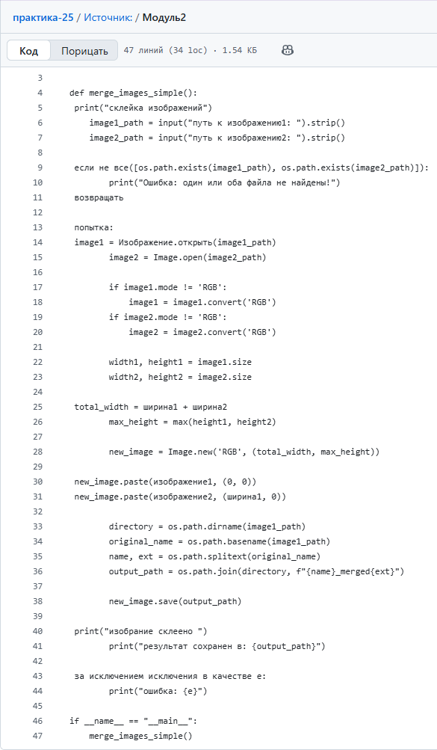
Рисунок 1-модуль для склеивания изображений

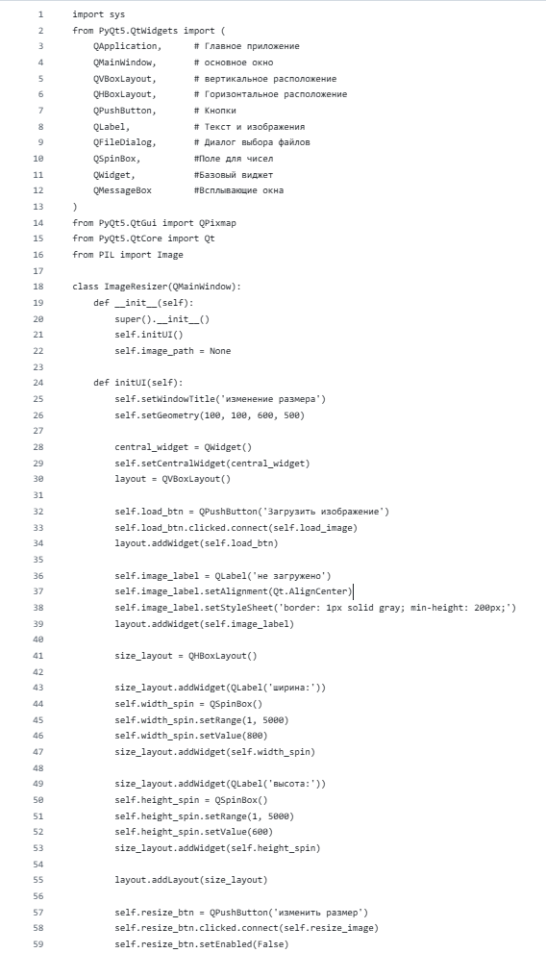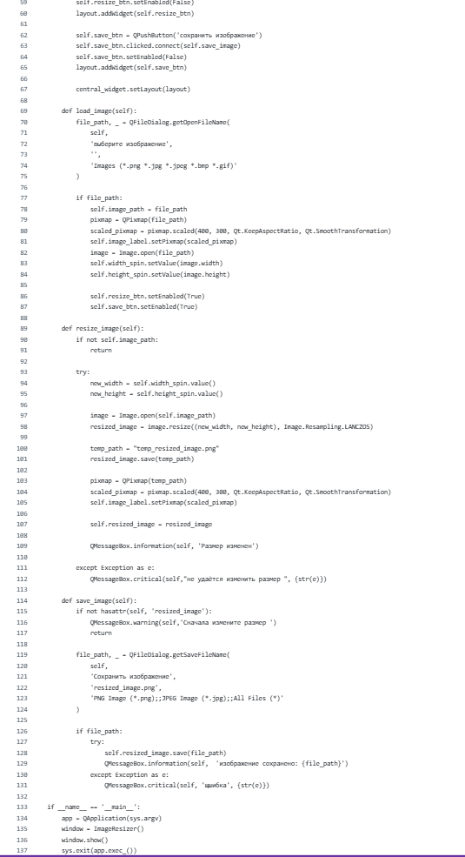
Рисунок 2-модуль для изменения размера изображения
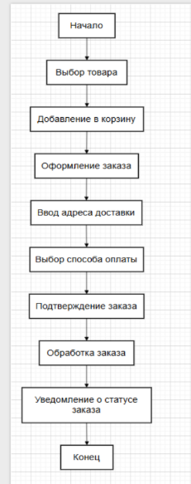
Рисунок 3-Диаграмма деятельности

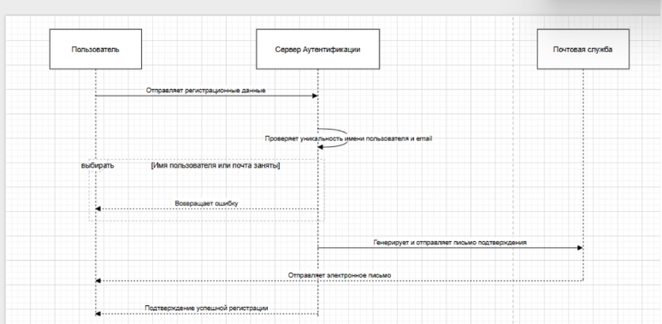
Рисунок 4-Диаграмма последовательностей
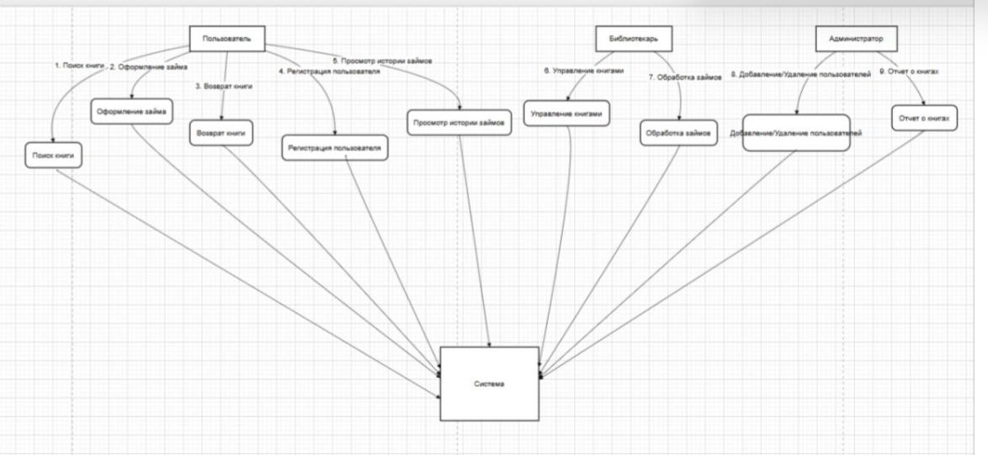
Рисунок 5-Диаграмма сценариев использования

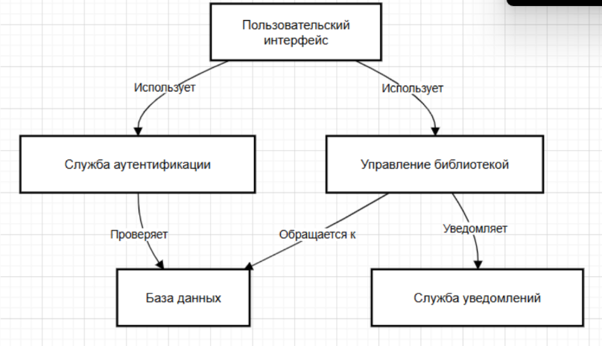
Рисунок 6-Диаграмма компонентов

